|  |  |
| --- | --- |
| Imagen que contiene ropa, exterior, juguete, hombre  El contenido generado por IA puede ser incorrecto.  Legends of valor  Programación 1ºDAM | Roberto Garcia Huidobro |

# Videojuego

## ¿En qué consiste?

Esta historia tiene lugar en una tierra medieval ficticia en el que el jugador encarnará a uno de los tres protagonistas, un caballero, un mago y un arquero. Cada uno de ellos tienen una habilidad especial que les diferencia. El juego consiste en derrotar a los enemigos para poder acabar con el enemigo final. Hay una lista de enemigos finales pero el juego elegirá uno, al ejecutarse. Ese enemigo escogido será el enemigo final de la partida.

Durante el juego el jugador podrá adquirir nuevas habilidades y mascotas que les aportará capacidades extra.

## Personajes

En el juego hay tres personajes a elegir por el jugador

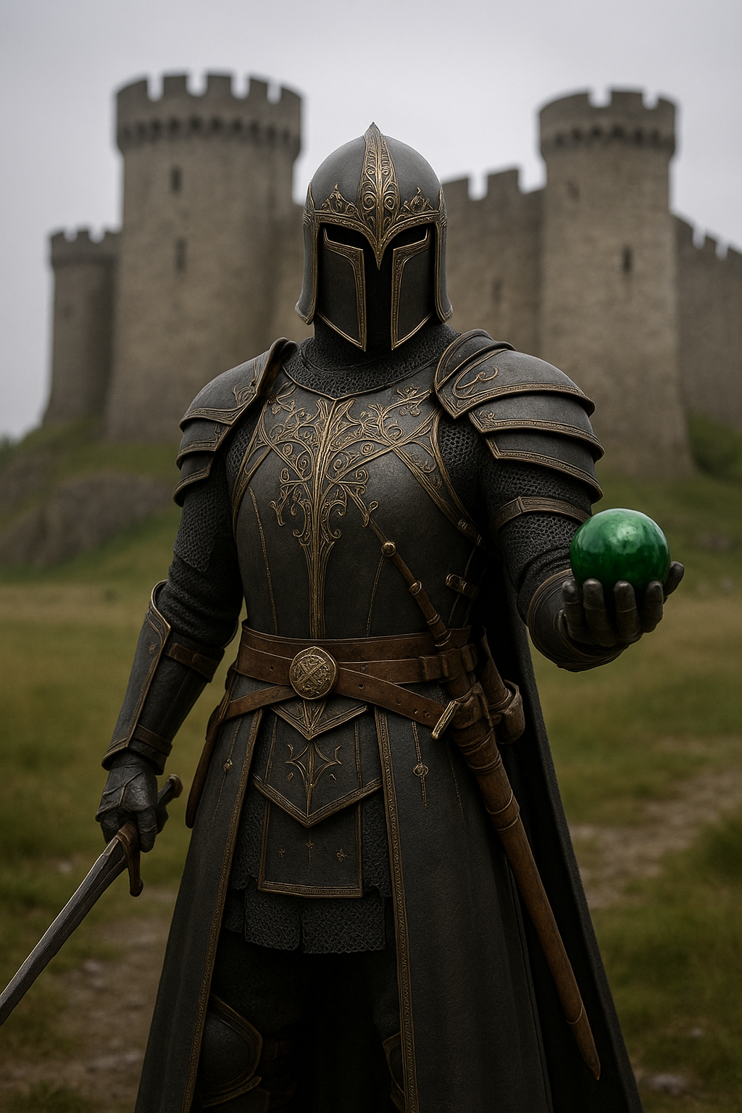**Caballero**

Es un valeroso guerrero que no dudará en usar su espada contra los enemigos. Hay veces que no será suficiente con una espada por lo que podrá mejorarla para poder enfrentarse a distintos enemigos que se irán cruzando por el camino del jugador mientras explora las cuevas de este vasto mundo

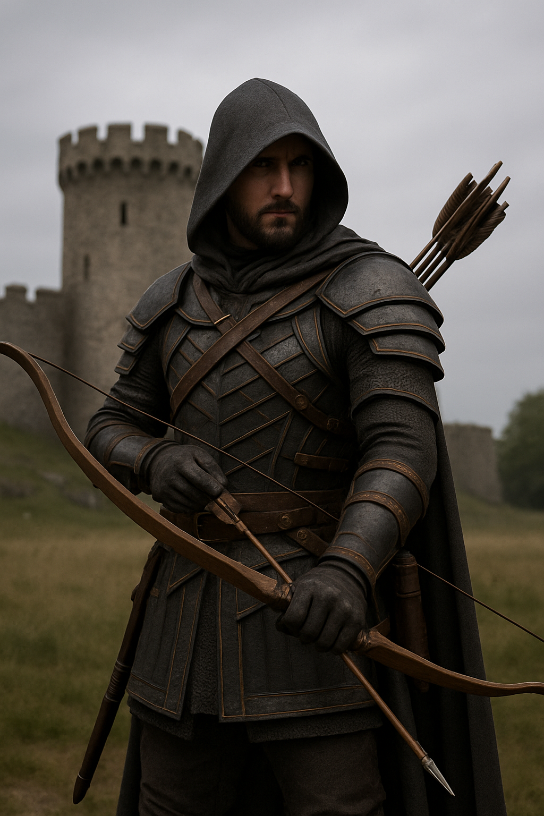**Arquero**

El valiente arquero es un tirador nato. Su habilidad con el arco es reconocida en todo el mundo pero tiene la desventaja de que las flechas no son infinitas por lo que el jugador tendrá que comprar más si no quiere verse en serios apuros contra los enemigos

**Mago**

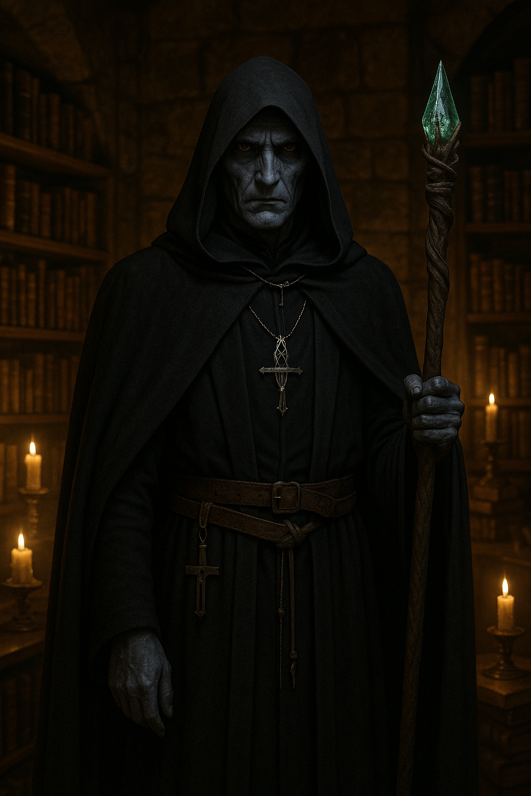El mago es un reconocido sabio, intelectual de la magia y fiel consejero real. Su inmenso poder solo se ve limitado por la habilidad del jugador. Este personaje tiene la capacidad de mejorar sus hechizos usando para ello grimorios que debe comprar.

# Interacción

La forma de interactuar con el juego es en base a comandos numéricos y movimientos entre menús que permiten que el usuario elija la opción que desee para el avance de la historia.

# Dificultades encontradas

Durante el desarrollo del videojuego nos hemos encontrado muchos errores. El primero de todos es el tamaño de los archivos debido a las impresiones en terminal que se solventó poniendo todos las impresiones en una nueva clase Textos. Debido a esto la comprensión del código se ha visto reducida entre las clases pero no dentro de un mismo archivo.

Otro error típico con el que hemos tenido que lidiar es la gestión de los bucles y es que con la cantidad de menús ha acabado derivando en que había casos en los que el bucle no se cerraba correctamente, fallaba o simplemente se repetía sin ningún fin.